17 sierpnia 2017

Japońskie kino erotyczne na 11. Pięciu Smakach
Roman Porno powraca! Eksperymentalne japońskie kino erotyczne, którego złoty okres przypadł na lata 70. i 80., doczekało się reaktywacji. W jego nowej odsłonie za kamerą stanęli najbardziej awangardowi współcześni twórcy.
Kiedy w latach 70. telewizja skutecznie odciągała Japończyków od sal kinowych, wiele wytwórni filmowych stanęło na progu bankructwa. Nadzieja była jedna: pikantne treści tylko dla dorosłych. Nastąpił bujny rozkwit miękkiej pornografii - tak zwane "różowe filmy", pinku eiga, trafiły do oferty niemal wszystkich producentów.
Szczególne miejsce na tym rynku zajęła seria kultowego studia Nikkatsu: Roman Porno. Wytwórnia postawiła sobie za cel tworzenie wysokojakościowego kina erotycznego, zachowującego jednak podstawowe wymagania gatunku: sceny seksu średnio co 10 minut, tania i szybka produkcja, efektowny tytuł. Roman Porno stało się polem do popisu dla młodych, eksperymentujących twórców, którzy zmysłowe atrakcje sprytnie łączyli z treściami politycznymi i ekstrawagancką formą wizualną.
45. rocznica powstania serii okazała się świetnym pretekstem do odnowienia gatunku: w 2016 roku Nikkatsu zaprosiło do współpracy reżyserskie gwiazdy kina niezależnego. Założenia pozostały niezmienne, choć studio postanowiło odświeżyć formułę i skierować nowe filmy przede wszystkim do kobiecej publiczności. W czasach zalewu ugrzecznionych przez wymogi rynku mainstreamowych produkcji Roman Porno znów okazuje się ekscytującą formą, pozwalającą opowiadać o współczesnej Japonii w niebanalny sposób.
W programie 11. Pięciu Smaków znajdą się dwa najnowsze tytuły ze zreaktywowanej serii oraz dwa filmy archiwalne, będące dla nich inspiracją.

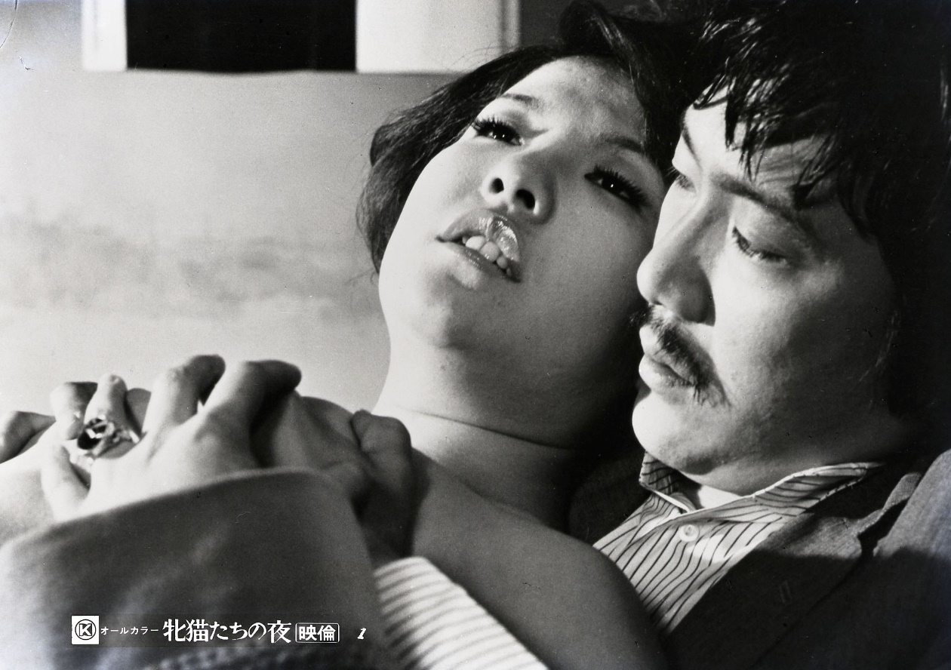
NOC KOCIAKÓW / NIGHT OF THE FELINES (reż. Noboru Tanaka, Japonia 1972)
Frywolna seks-komedia w cukierkowych kolorach, choć z melancholijnym tłem. Bigbitowe i jazzowe rytmy wprowadzą widza w świat japońskich lat 70., w historie kobiet pracujących w łaźni zamienionej w dom uciech. Film pokazuje kalejdoskop ekstrawaganckich zachcianek klientów i prozę życia w branży erotycznej, lecz jego prawdziwym tematem jest głęboka, siostrzana więź między bohaterkami.
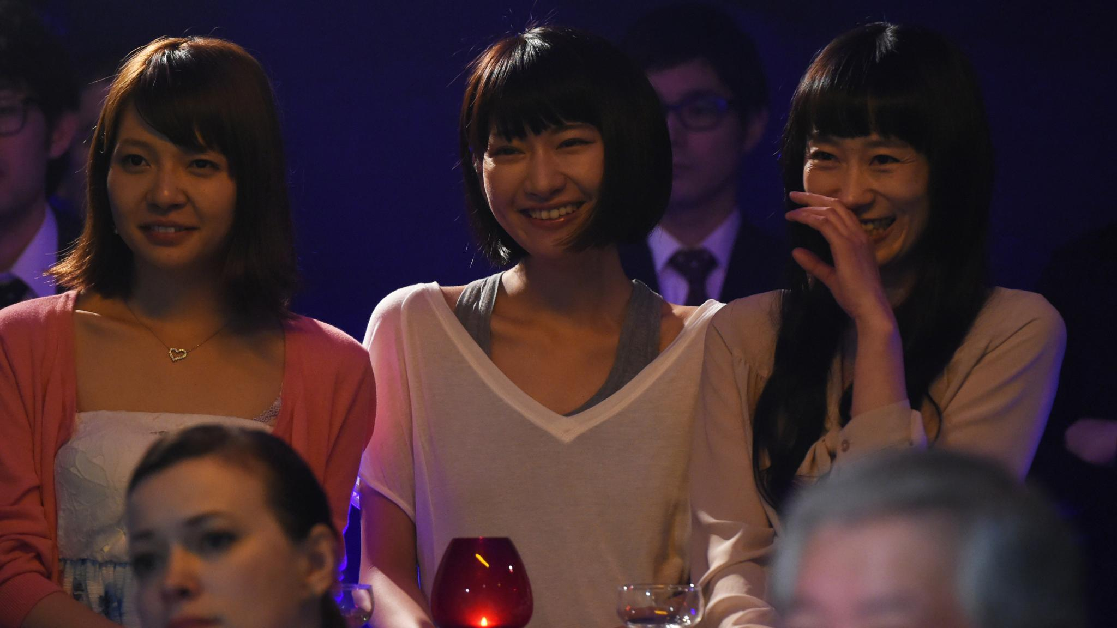
ŚWIT KOCIAKÓW / DAWN OF THE FELINES (reż. Kazuya Shiraishi, Japonia 2017)
Neonowe Tokio, ciasne pomieszczenia nocnych klubów i panorama męskich fantazji ukazana z perspektywy trzech kobiet pracujących w branży erotycznej. Rasowe psychologiczne kino: studium emocji i bezpruderyjna diagnoza japońskiego społeczeństwa ery internetowych randek, dopełniona urzekającym portretem tętniącego życiem miasta.
WILGOTNI KOCHANKOWIE / LOVERS ARE WET (reż. Tatsumi Kumashiro, Japonia 1973)
Jeden z najbardziej uznanych tytułów roman porno: mocna historia impulsywnego samotnika, który powraca do rodzinnego miasta, ukrywając przed bliskimi mroczną tajemnicę. Drapieżny, nie pozbawiony przemocy obraz frustracji, samotności i skomplikowanych erotycznych relacji, którego hipnotyzujące kadry na trwałe zapisały się w historii japońskiego kina.
WILGOTNA KOBIETA NA WIETRZE / WET WOMAN IN THE WIND (reż. Akihiko Shiota, Japonia 2016)
Atrakcyjny dramaturg wyrzeka się związków z kobietami i przeprowadza do prowincjonalnej samotni; na jego drodze staje jednak prowokująca, nieprzewidywalna dziewczyna. W pełnym zaskakujących zwrotów akcji filmie reżyser bawi się oczekiwaniami widzów i umiejętnie igra z konwencjami gatunku, tworząc pełną życia, ironiczną i naprawdę gorącą narrację.

SPRZEDAŻ KARNETÓW FESTIWALOWYCH
Trwa sprzedaż karnetów na 11. edycję Pięciu Smaków. W tym roku dostępne są jego trzy wersje: Karnet Pięć Smaków, Karnet Radio Azja i Karnet Master oraz karnety z atrakcyjną ofertą noclegową, przeznaczoną specjalnie dla widzów spoza Warszawy. Sprzedaż karnetów na stronie trwa do 20 października lub do wyczerpania dostępnej puli. Szczegółowy program festiwalu zostanie ogłoszony w połowie października.
11. edycja festiwalu odbędzie się w Warszawie w dniach 15-22 listopada.
Organizator: Fundacja Sztuki Arteria
Partnerzy Pięciu Smaków: Miasto Stołeczne Warszawa, Polski Instytut Sztuki Filmowej, Ministerstwo Kultury i Dziedzictwa Narodowego, Japan Foundation, Hong Kong Economic and Trade Office in Berlin, Asian Film Awards Academy
Więcej na stronie piecsmakow.pl
Śledź nas na Facebooku, Twitterze i Instagramie, czytaj blog.piecsmakow.pl.

